96年12月份鳥擊防制活動狀況通告
- 鳥擊事件鑑識報告：
編號：96075（11月10日發生在花蓮機場的羽毛檢體。）
1. 鑑識結果：小雨燕House Swift。
隨鳥擊事件報告表檢附的鳥羽，經羽絨比對後，確認為小雨燕。
2. 分析研判：
小雨燕通常出現於低海拔的上空，偶而出現於中、高海拔，喜歡成群活動， 會在空中迴旋俯衝，張開如網帶状的鳥喙覓食，尤其是在下雨前後，因昆蟲數量增多而更加活躍。10月及11月在郊外地區抬頭可見。小雨燕因體型較小，在空中遭遇飛機常會順著氣流吸入發動機，去年鳥擊事件鑑識排行第二，屬常見鳥擊之鳥種（第一名為雲雀）。
編號：96076（10月22日發生在新竹機場的羽毛檢體。）
1. 鑑識結果：斑文鳥Nutmeg Mannikin。
鳥擊事件報告表檢附的鳥羽，經羽絨比對後，確認為斑文鳥。
2. 分析研判：
斑文鳥為普遍留鳥，棲息於平地至低海拔山區，喜群聚，通常為十隻左右的群體活動覓食，以種子及稻穀為食，繁殖期間則捕捉昆蟲哺育幼雛。沒有固定的繁殖期，一年到頭都見繁殖。但是鳥擊發生機率不高。
編號：96077（10月22日發生在新竹機場的羽毛檢體。）
1. 鑑識結果：
採樣不足，無法鑑識。
2. 分析研判：
發生時間和編號：96076相近，未造成損害，研判應為小型鳥。
編號：96078（11月17日發生在屏東機場的羽毛檢體。）
1. 鑑識結果：蝙蝠Bat。
隨鳥擊事件報告表檢附的鳥羽，經羽絨比對後，確認為蝙蝠。
2. 分析研判：
蝙蝠既不是鳥類也不是昆蟲，而是一種能飛行的哺乳動物，全世界共有800 種，台灣有20種。蝙蝠有冬眠的習性，且到晚上才開始活動，每到傍晚時分就可以發現蝙蝠在空中飛行，四處覓食。
編號：96079（11月13日12：18時發生在桃園國際機場的鳥擊照片。）
1. 鑑識結果：家鴿pigeon。
隨鳥擊事件報告表檢附的照片，有腳環，確認為家鴿。
2. 分析研判：
鴿子鳥屍交由司法單位追查養鴿戶位置，此次鳥擊事件是在著陸區發現鳥 屍，未有航機回報，北海賽鴿應從12月開始，所以研判是訓練放飛或是迷途的家鴿。
編號：96080（11月29日12：00時發生在台東機場的羽毛檢體。）
1. 鑑識結果：紅鳩Red Turtle Dove。
隨鳥擊事件報告表檢附的鳥屍塊，比對鳥喙另經羽絨比對後，確認為紅鳩。
2. 分析研判：
紅鳩嘴黑色，雄鳥頭至頸部鼠灰色，後頸有黑色頸環，背部、胸至上腹淡葡萄紫色，飛羽黑色，尾羽外側黑色，末端白色。雌鳥大致似雄鳥，但後頸黑色頸環外緣白色，背、肩羽褐色較濃，腹面羽色較淡。身長約23公分，屬鳩鴿科中體型較小鳥種，出現於平地，常在開闊地活動。中、南部數量較多，北部較少。
編號：96081（11月29日12：00時發生在台東機場的羽毛檢體。）
1. 鑑識結果：小環頸鴴Little Ringed Plover。
隨鳥擊事件報告表檢附的鳥羽，經羽絨比對後，確認為小環頸鴴。
2. 分析研判：
小環頸鴴為普遍的冬候鳥及少部份留鳥，常成群出現在沙洲、河口、海岸附近之旱田、沼澤及內陸河川等地帶，警戒心強，不易接近。以水生小動物、小型無脊椎動物、昆蟲為食。
編號：96082（11月29日12：00時發生在台東機場的羽毛檢體。）
1. 鑑識結果：蝙蝠Bat。
隨鳥擊事件報告表檢附的鳥羽，經羽絨比對後，確認為蝙蝠。
2. 分析研判：
蝙蝠既不是鳥類也不是昆蟲，而是一種能飛行的哺乳動物，全世界共有800 種，台灣有20種。蝙蝠有冬眠的習性，且到晚上才開始活動，每到傍晚時分就可以發現蝙蝠在空中飛行，四處覓食。
編號：96083（11月29日12：00時發生在台東機場的羽毛檢體。）
1. 鑑識結果：蝙蝠Bat。
隨鳥擊事件報告表檢附的鳥羽，經羽絨比對後，確認為蝙蝠。
2. 分析研判：
請參考編號：96082說明。
編號：96084（11月29日12：00時發生在台東機場的羽毛檢體。）
1. 鑑識結果：雲雀Oriental Skylark。
隨鳥擊事件報告表檢附的組織，經DNA比對後，確認為雲雀。
2. 分析研判：
雲雀體長約15公分，屬小型鳥，為普遍的留鳥。常出現在近海邊的低矮草原
或空曠地，能直線上飛，常於空中定點振翅鳴唱。本島西海岸及宜蘭、花蓮、
台東終年都是其繁殖的地區。
編號：96085（11月29日12：00時發生在台東機場的羽毛檢體。）
1. 鑑識結果：小環頸鴴Little Ringed Plover。
隨鳥擊事件報告表檢附的鳥羽，經羽絨比對後，確認為小環頸鴴。
2. 分析研判：
請參考編號：96081說明。
編號：96086（12月7日08：25時發生在台東機場的羽毛檢體。）
1. 鑑識結果：家燕Barn Swallow。 鳥擊事件報告表檢附的鳥羽，經羽絨比對，確認為家燕。
2. 分析研判：
家燕背面黑色而有藍色光澤，額、喉紅褐色，尾羽分叉甚深，上胸有黑色橫 帶，胸以下白色或黃白色，尾羽下面有半月型白斑。通常出現於平地至低海拔之空中或電線上。在台灣春、秋兩季大量出現，少部分為留鳥。成鳥長18-19公分，屬小型鳥，燕科在空中飛翔時，會在一定範圍內來回穿梭覓食，若恰巧在飛機的離到場航線上，鳥擊事件的發生率就比較高。

- 丹頂鶴再次來台
11月底被國際保育界列為瀕臨絕種的鳥類丹頂鶴現身台北縣金山鄉，距上次來台已經有4年，而且上次只有1隻，這次有4隻，應該是一家人，其中3隻成鳥，1隻亞成鳥。丹頂鶴分布在黑龍江、西伯利亞、北海道等溫帶地區，現在季節原本應該要南下中國沿海渡冬，可能因迷路而飛來台灣。在此呼籲記取上次「丹丹」事件的經驗，機場鳥擊防制工作人員執行驅鳥工作時，請仔細辨別，若發現丹頂鶴家族侵入機場範圍，立即通報鳥擊防制研究室，會同相關單位前去處理。在不危害飛行安全的前提下，保育優先，希望鳥擊防制工作因大家的用心參與，創造雙贏的局面。下圖為丹頂鶴照片，可供比對識別參考，最明顯的地方為頭頂紅色，額、眼先、喉、頸部黑色，次級飛羽及三級飛羽黑色。
黑色
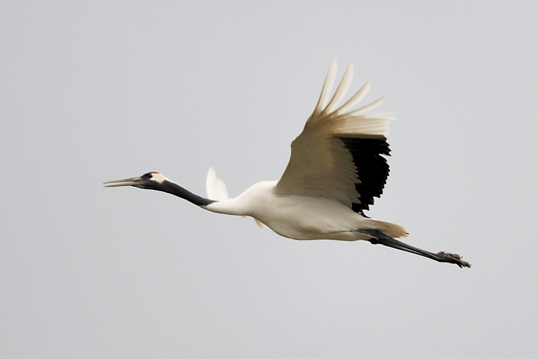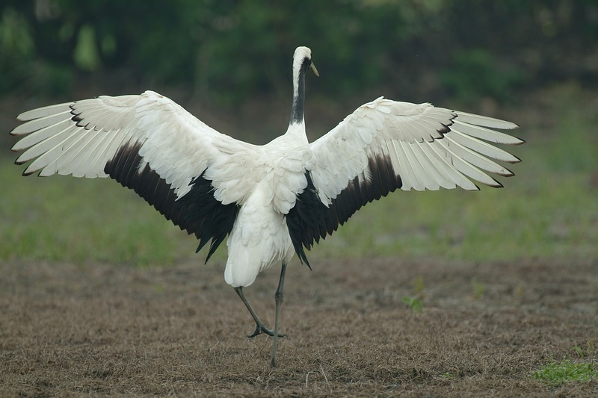
紅色

- 小雨燕鳥擊分析
10、11月鳥擊鑑識案件28件，小雨燕佔11件。95年年度統計鳥擊事件送鑑識案件，小雨燕排行第二。小雨燕為普遍留鳥，身長14公分，通常出現於低海拔的上空，偶而出現於中、高海拔，喜歡成群活動，會在空中迴旋俯衝，張開如網帶状的鳥喙覓食，並發出吵雜的鳴叫聲。尤其是在下雨前後，因昆蟲數量增多而更加活躍。小雨燕雙腳退化軟弱無力，不能支撐及行走，只能以懸掛方式棲息，築巢於山洞、隧道、橋樑下方及屋簷等處。機場範圍內小雨燕築巢的機率較少，但可能為其覓食的區域，離到場航道上也會是其覓食處，雖然小雨燕是成群活動，但因體型小，速度快，航空器很難在空中發現。今年入秋後，天氣出現反聖嬰現象，天空不似以往晴朗，總有雲幕覆蓋，可能因昆蟲的活動增加，所以小雨燕也較常出現覓食，也導致鳥擊次數增加。

- 物競天擇，適者生存
「美國國家科學院」研究報導指出，每年南飛過冬的候鳥「白頂雀」，即使在半途上被攔截而送往三千公里之外，牠們仍然能夠找到自己的飛行路線，抵達南方築巢過冬的地點。研究人員在「白頂雀」南飛的途中，捕捉成鳥與亞成鳥兩組進行實驗，鳥兒被放置在無窗戶的鳥籠裡，由西岸橫越三千七百公里到東岸，放飛後發現成鳥知道必須修正方向往西南方飛行，才能到達冬天的築巢地點；亞成鳥則直接向南方飛行。顯示成鳥具修正方向能力，亞成鳥則與生俱來有方向感，這是動物學習及天生的本能。另在台灣目前發現有七十五種外來鳥類侵入台灣，相較於原生鳥類一五四種已逼近過半。專家學者憂心會對本土物種與生態造成衝擊，甚至「危害公共衛生與經濟」。其實現在的物種純血統幾乎已甚少發現，外在環境的影響及天生求生的本能，只要能生存下去，物種甚至會改變其原來天性來適應新環境，許多過境台灣的候鳥，最後也有部分選擇留在台灣，「物競天擇，適者生存」您說是嗎？

- 禽流感疫情
世界衛生組織陸續公布發生禽類禽流感的國家有緬甸、巴基斯坦、南韓、香港、英國、羅馬尼亞、波蘭等國家。而發生人類高病毒H5N1禽流感病例的地區為中國大陸，中國今年共發生5例人類高病毒H5N1禽流感病例，其中3例死亡，感染地區包括福建省2例（1例死亡），安徽省1例（死亡），江蘇省2例（1例死亡）。中國至今處理H5N1禽流感疫情之資訊，仍處於不透明的狀態，兩岸旅遊與通商、民間交流頻繁，國人赴感染地區要注意衛生，避免接觸禽鳥及其排泄物。鳥擊防制工作人員處理鳥類時也要注意應注意事項，尤其是冬候鳥，以確保自身安全。

- 鳥類活動狀況
台灣冬季的過境鳥或候鳥，主要包括鷺科、雁鴨科、鷸鴴科、鷗科等鳥類，這些族群夏季在高緯度地區棲息，寒冬時南遷至台灣或更南方約半年的時間。冬候鳥喜歡在食物多的濕地或河口棲息，這些地方生態豐富食物充足，通常冬候鳥經過長途飛行來到台灣時已經骨瘦如材，但是經過半年的生養，第二年北返時則體態豐腴，滿蓄能量。今年台灣宜蘭地區出現罕見的候鳥西伯利亞小天鵝、豆雁、白額雁，可能是受天氣變化的影響，但台灣保育有成的成績使今年來台渡冬的黑面琵鷺數量創新高，據台南縣市保育團體統計，11月中旬有1151隻，比去年最高峰時還多134隻，而全球數量約1700隻左右。機場範圍較常出現的冬候鳥還是鴴科、鶇科、鶺鴒科等，今年桃園國際機場鳥擊事件有黃鶺鴒，而掛網的有虎鶇，水鳥發生鳥擊事件真還不多見！

- 台灣地區的賽鴿
賽鴿是台灣地區的特有文化，每逢賽季，數以萬計的鴿子從出發點有如萬箭齊發射入空中，飛向終點，煞是奇觀。由於賽鴿數量龐大，因此衍生許多問題，從飛航安全的角度來觀察，賽鴿飛返途中有可能經過機場範圍，增加了鳥擊事件的機率。在平時賽鴿的訓練飛行也可能闖入飛機飛航範圍，賽鴿對飛航安全始終是一個威脅。雖然民航局對機場四週訂有機場四週禁止飼養飛鴿條例，但無法完全解決問題，所以必須對賽鴿的時程再加以了解，於賽程繁忙時提高警覺，注意防範。台灣賽鴿分南、北兩大部分。南面賽鴿日期在2、6、10月開始，每次賽期約持續一個月，放鴿地點在高雄港西南外海最遠約達300公里，參賽鴿戶大約到台中以南；北面賽鴿日期在4、8、12月開始，每次賽期也約持續一個月，放鴿地點在基隆港東北彭佳嶼海域最遠約達300公里，參賽鴿戶大約到嘉義以北。另正式比賽日期外尚穿插資格賽等，每年只有1月份最清閒。除了賽鴿，流浪鴿及野鴿也會造成鳥擊事件，這些鴿子大多在公園或高架陸橋底築巢，覓食時會闖入機場範圍，今年10月桃園國際機場就因野鴿鳥擊造成航機發動機損壞的飛安事件。

- 國際鳥擊事件
2007年10月21日晚上一架英國地中海航空公司（British Mediterranean Airways）的A320班機，在離開英國機場的航路上，空速250-270kts時遭遇鳥擊，雷達罩受損，如下列照片。
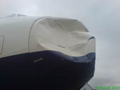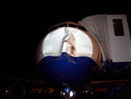
當時氣象雷達與鳥類偵測雷達都發現一大群遷徙的鳥，事後鳥類檢體鑑定為「歐歌鶇Song Thrush」（身長23公分，平均體重73公克），顯示如此小的鳥都會造成飛機相當大的損壞，不可輕忽鳥擊事件的可怕！
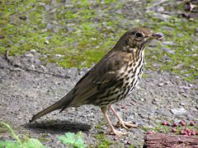歐歌鶇

